 | 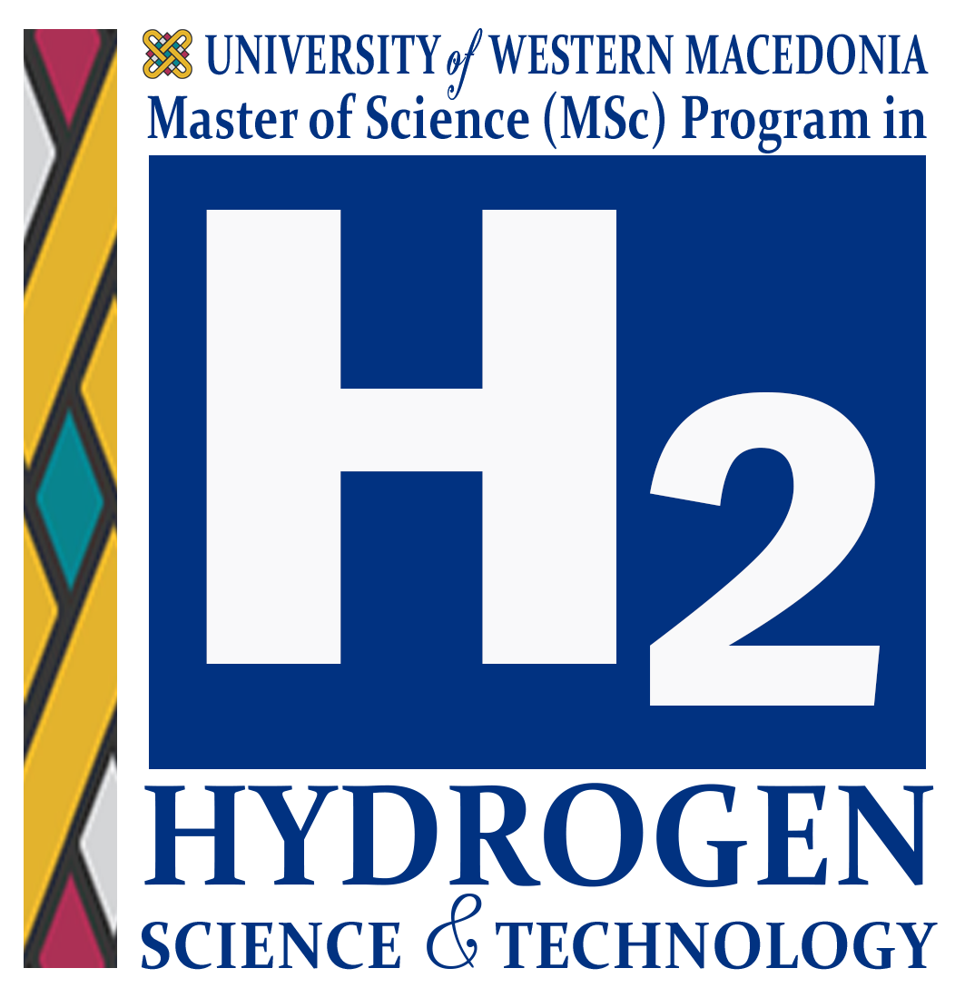
ΠΑΝΕΠΙΣΤΗΜΙΟ ΔΥΤΙΚΗΣ ΜΑΚΕΔΟΝΙΑΣ  UNIVERSITY OF WESTERN MACEDONIA  http://www.uowm.gr | ΔΙΑΤΜΗΜΑΤΙΚΟ ΠΡΟΓΡΑΜΜΑ ΜΕΤΑΠΤΥΧΙΑΚΩΝ ΣΠΟΥΔΩΝ «ΕΠΙΣΤΗΜΗ & ΤΕΧΝΟΛΟΓΙΕΣ ΥΔΡΟΓΟΝΟΥ»  Website: https://hydrogen.uowm.gr/  Email: hydrogen@uowm.gr  Τηλ.: 24610 56654

ΕΝΤΥΠΟ ΑΝΑΘΕΣΗΣ ΜΕΤΑΠΤΥΧΙΑΚΗΣ ΔΙΠΛΩΜΑΤΙΚΗΣ ΕΡΓΑΣΙΑΣ

ΤΙΤΛΟΣ ΜΕΤΑΠΤΥΧΙΑΚΗΣ ΕΡΓΑΣΙΑΣ :

TITLE OF MSc THESIS

ΗΜΕΡΟΜΗΝΙΑ ΑΝΑΘΕΣΗΣ:

ΕΠΙΒΛΕΠΩΝ ΚΑΘΗΓΗΤΗΣ:

ΦΟΙΤΗΤΗΣ/ΦΟΙΤΗΤΡΙΑ:

Τηλέφωνο Επικοινωνίας Φοιτητή

ΠΑΡΑΤΗΡΗΣΕΙΣ

Έπειτα από τη συμπλήρωση του το έντυπο πρέπει να σταλεί στις διευθύνσεις:
hydrogen@uowm.gr
sdouvartzidis@uowm.gr
Ο φοιτητής έχει δικαίωμα εξέτασης 6 μήνες τουλάχιστον μετά την ημερομηνία ανάθεσης. Την απόφαση για την εξέταση της Μεταπτυχιακής Εργασίας λαμβάνει ο Επιβλέπων Καθηγητής και όχι ο φοιτητής.
Στη διάρκεια του έτους ορίζονται τρεις ημερομηνίες εξέτασης Μεταπτυχιακών Εργασιών στις περιόδους Φεβρουαρίου, Ιουνίου και Σεπτεμβρίου.

Ο ΕΠΙΒΛΕΠΩΝ ΚΑΘΗΓΗΤΗΣ | Ο ΔΙΕΥΘΥΝΤΗΣ ΤΟΥ ΠΜΣ

